**Методические рекомендации для воспитателей.**

**Оформление участка детского сада зимой.**

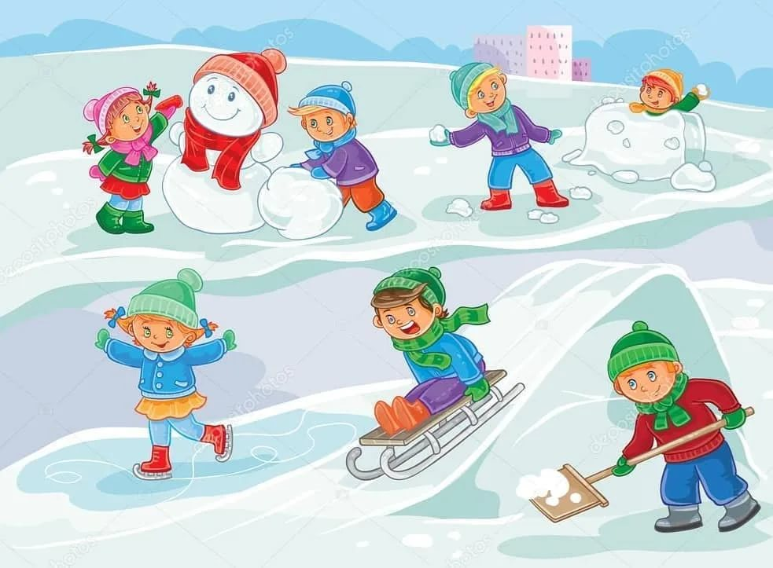

**подготовил старший воспитатель Комарова Т.Н.**

Омск, **2023**

Регулярное пребывание на свежем воздухе в любое время года способствует закаливанию организма ребенка. Такие дети бодры, реже болеют простудными заболеваниями. Зима – раздолье для зимних игр и забав. Сколько радости, веселья, удовольствия доставляет детям зимние прогулки.

***Как сделать наиболее интересными прогулки зимой?***

Итак, **снег** – это прекрасный и основной строительный материал для деятельности детей. Необходимо продумать, какие снежные **постройки** с учетом возраста детей возводить на своем **участке**.

**Как строить горку.**

Дорожка для раската ледяной горки должна быть как можно длиннее, на пути раската не должно быть стационарного оборудования (с целью недопущения травматизма).

**Скат горки** не должен выходить на территорию массового движения.  
**Высота горки**

- для младшей группы должна быть не выше 1 метра, со скатом длиной 3м,

- для старшей и подготовительной групп – 1,5 – 2 метра, со скатом длиной 5-6м.

Скат горки должен быть пологий, расширяющийся к низу.  
 Наверху горки делают площадку, по краям площадки и ската горку оборудуют барьерами.

Справа у горки устраивают ступеньки и площадку для провоза санок.  
Ступеньки и верхнюю площадку посыпают песком.

**Технология устройства ледяной горки проста и доступна:**

* во время оттепели снег скатывают комьями и складывают их в кучу, чтобы получилась горка (при этом необходимо учесть рельеф участка);
* снег утрамбовывают в снежную кучу, затем придается форма усеченной пирамиды с завершенной площадкой и скатом;
* в первый мороз горку слегка обрызгивают холодной водой, которая, замерзая, создает ледяную корку;
* после этого воду можно лить более интенсивно и намораживать лед до требуемой толщины (5 см);
* поливать горку теплой водой не следует могут появиться проталины;
* в большие морозы, когда снег нельзя скатать, его уминают ногами.

В центре зимнего участка делается ровная утрамбованная площадка для организации подвижных игр и игровых упражнений: в младшей и средней группах 60 -70кв.м.,

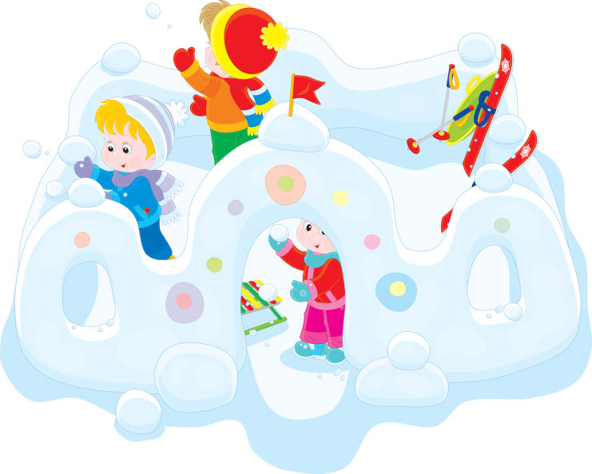в старших группах 80 - 100кв.м. Постройки из снега некрупные.

**Постройки.**

Сказочный вид участку детского сада придают малые архитектурные формы, (лабиринт, крепость, транспорт, дом, фигуры животных, сюжеты сказок и т. п.), соответствующие возрастным особенностям детей (высотой в рост ребенка).

Фигурки животных можно использовать в качестве целей для метания. Например, в блюдо или корзину в лапах медведя или зайца дети бросают снежки, мячи, мешочки с песком; отверстие в снежной стене может служить горизонтальной целью и т.п.

Постройки необходимо размещать рационально, не загромождая центральную площадку - место для удовлетворения двигательной активности детей.

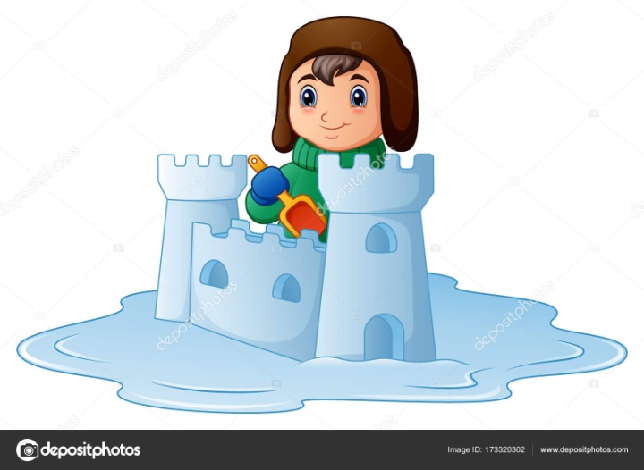 Снежные постройки можно украшать различными способами:

* с использованием тканевой аппликации, разноцветных льдинок или окрашивания (в недоступных для детей местах, в целях безопасности и избегания окрашивания одежды);
* можно использовать крышки от пластиковых бутылок, формы для игры с песком, игрушки и другой бросовый материал, не угрожающий здоровью ребенка.

Для окрашивания снежных построек лучше пользоваться пульверизатором. Не следует поливать окрашенной водой из лейки, это придаёт неэстетичный вид постройкам.

Зимой, когда деревья и кустарники теряют свою декоративность, их можно украсить размещёнными на ветвях поделками из бросового материала.

Украшением групповой площадки должна быть веранда. Её оформление (композиционное или единичными элементами: флажками, бусами из цветных льдинок) играет большую роль в эстетическом развитии дошкольников.

**Снежные постройки:**

* фигуры для закрепления навыков равновесия.
* фигуры для перешагивания.
* фигуры для упражнений в метании.
* фигуры для подлезания.
* горки для скатывания и др.

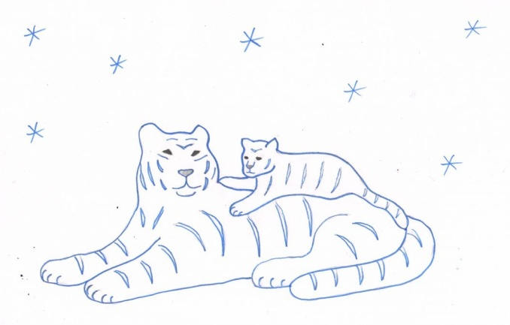 Большое значение для создания эмоционально положительного настроения детей имеет оформление входа на территорию детского сада. Детям нравится, когда их приветливо встречают и провожают сказочные персонажи. Хорошо, если снежные валы, окаймляющие дорожки вокруг территории и ведущие на групповые площадки, будут аккуратно сформированы или утрамбованы. Для развития разных видов детской деятельности (игровой, двигательной, познавательной и др.) необходимо обеспечить наличие достаточного количества выносного материала.

**Выносной материал**

* лопатки для снега, ведёрки, формочки;
* ледянки, печатки, султанчики, вертушки, «карандаши», флажки;
* клюшки;
* мешочки, мячи для метания;
* материал для игр со снегом;
* атрибуты для спортивных игр: маски, ленточки и др.;
* материал для разметки (ленты, верёвочки, фишки и др.);
* набор для исследовательской деятельности: емкости для снега и воды, формочки для заморозки, палочки для измерения глубины снега, лупа, снегомер;
* ящики для перевозки снега;
* большие фанерные фигуры зверей из любимых сказок;
* игрушки из бросового материала;
* палочки для рисования на снегу;
* вожжи;
* кегли, маски для сюжетно-ролевых игр;
* лыжи, санки, ледянки и др.

**Безопасность.**

 При оборудовании и оформлении территории дошкольного учреждения, прежде всего, необходимо учитывать требования безопасности, охраны жизни и здоровья воспитанников. Для этого, при необходимости, нужно спилить нижние ветки на деревьях, обвязать лентами ветки кустов, обеспечить безопасность металлических конструкций (можно обмотать тканью, либо облепить снегом и заледенить), дорожки на территории детского сада должны быть своевременно и максимально расчищены, посыпаны песком, кровля здания детского сада, навесы должны быть очищены от снега, льда и сосулек.

***Особое значение необходимо придавать профилактике травматизма во время проведения прогулок***

**

**Список использованной литературы и интернет-ресурсов**

1. Виноградова Н. А. Интерактивная предметно-развивающая среда детского сада: учебное пособие/ Н.А. Виноградова, Н.В. Микляева.- М.:Перспектива,2011;

2. Волосовец Т.В. Разработка спецификаций развивающей предметно-пространственной среды дошкольной образовательной организации в соответствии с ФГОС дошкольного образования [электронный ресурс]//  
3. Детский сад. Книга для заведующих", под ред. Л.П.Тарасовой. М., 1982 г.;

4. Карабанова О.А., Алиева Э.Ф., Радионова О.Р., Рабинович П.Д., Марич Е.М. Организация развивающей предметно-пространственной среды в соответствии с федеральным государственным образовательным стандартом дошкольного образования. Методические рекомендации для педагогических работников дошкольных образовательных организаций и родителей детей дошкольного возраста / О.А. Карабанова, Э.Ф. Алиева, О.Р. Радионова, П.Д. Рабинович, Е.М. Марич. – М.: Федеральный институт развития образования, 2014.–96с.;

5. А.В.Кенеман , Д.В.Хухлаева «Теория и методика физического воспитания детей дошкольного возраста», М., Просвещение 1972;

6.Г.Н.Пантелеева «Эстетика участка дошкольного учреждения», М., Просвещение, 1988;

7. М.А.РуноваДвигательная активность ребенка в детском саду. – М.: Мозаика-Синтез, 2000